Γιορτινή σούπα
Υλικά
Τα άκρα της γαλοπούλας
Αρνί (300 γραμμ.)
Λίγα παϊδάκια, και δύο κομμάτια κρέας χοιρινό
250 γραμμ. μοσχάρι
3 φλιτζ. του καφέ ρύζι

Εκτέλεση

Βράζετε τα κρέατα μόνο με νερό χωρίς λάδι. Αφαιρέστε τον αφρό. Στραγγίστε το υγρό και το βράζετε με ρύζι. Αυγοκόβετε τη σούπα. Σερβίρετε χωριστά τα κρέατα , που τα έχετε τοποθετήσει σε μια πιατέλα.
Χοιρινό με Πράσα
Υλικά
1 χοιρινό κομμένο σε κομματάκια
2 κιλά πράσα (μόνο το άσπρο μέρος)
4-5 φύλλα σέλινο
2-3 καρότα
1 μεγάλο ξερό κρεμμύδι
1 ποτήρι κρασιού λάδι περίπου
1 ποτήρι λευκό κρασί
Αλάτι
Πιπέρι
Ρίγανη

Εκτέλεση

Ψιλοκόβετε το κρεμμύδι και το σοτάρετε στην κατσαρόλα με λάδι μέχρι να ξανθίνει. Προσθέστε το χοιρινό και καβουρδίστε το για λίγο. Ρίχνετε αλάτι πιπέρι και ρίγανη.
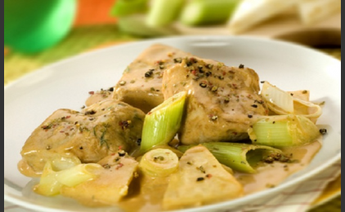
Το σβήνετε με το κρασί, κλίνετε την κατσαρόλα και το βράζετε για 15-20 λεπτά. Καθαρίζετε τα πράσα, τα κόβετε σε κομμάτια 5 εκ. και τα στραγγίζετε. Όταν βράσει το κρέας, ανοίγετε και προσθέτετε τα πράσα, το σέλινο, τα καρότα και τα βράζετε μέχρι να μείνουν με τη σάλτσα τους.

